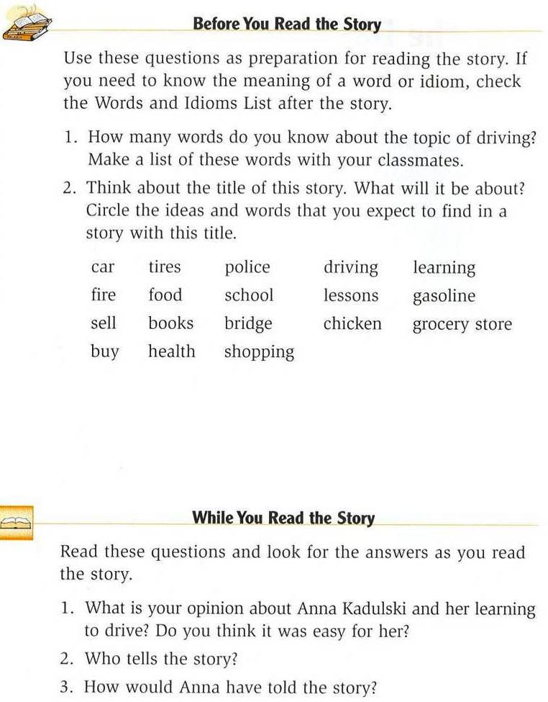

هذا غير مهم نشاط للقصه فقط غير مطالبين فيه

نروح على القطعه

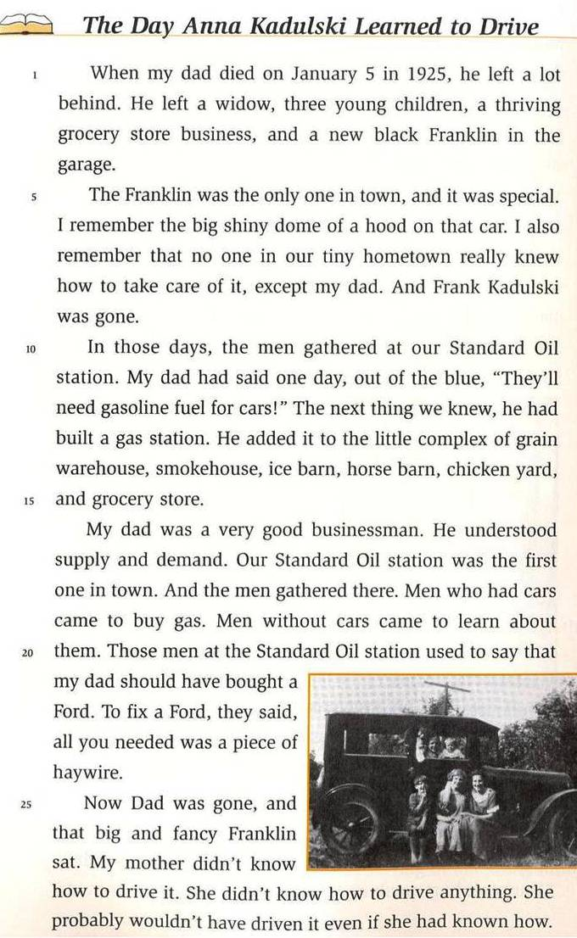

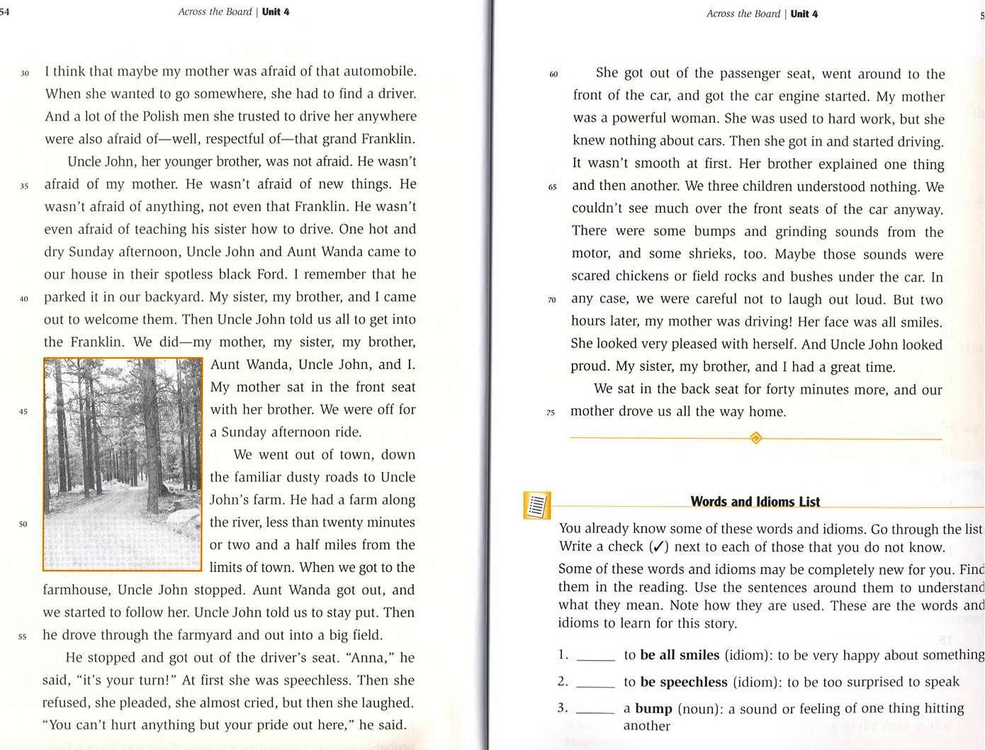

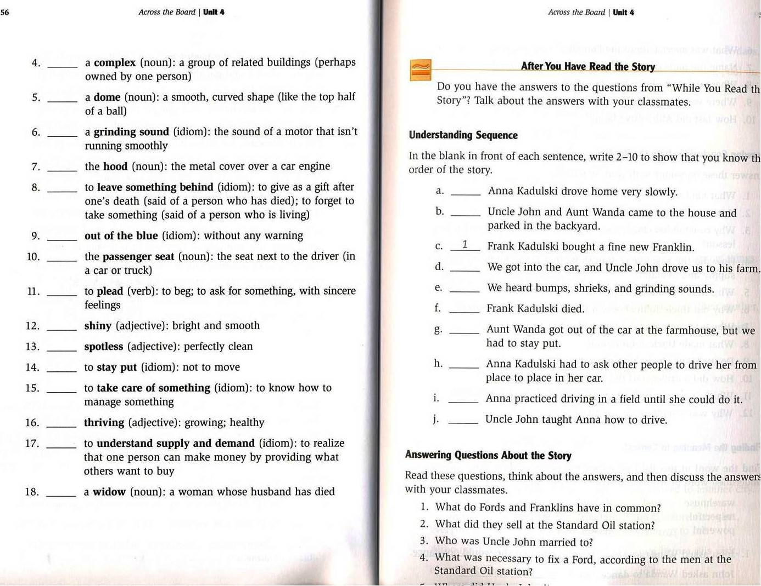

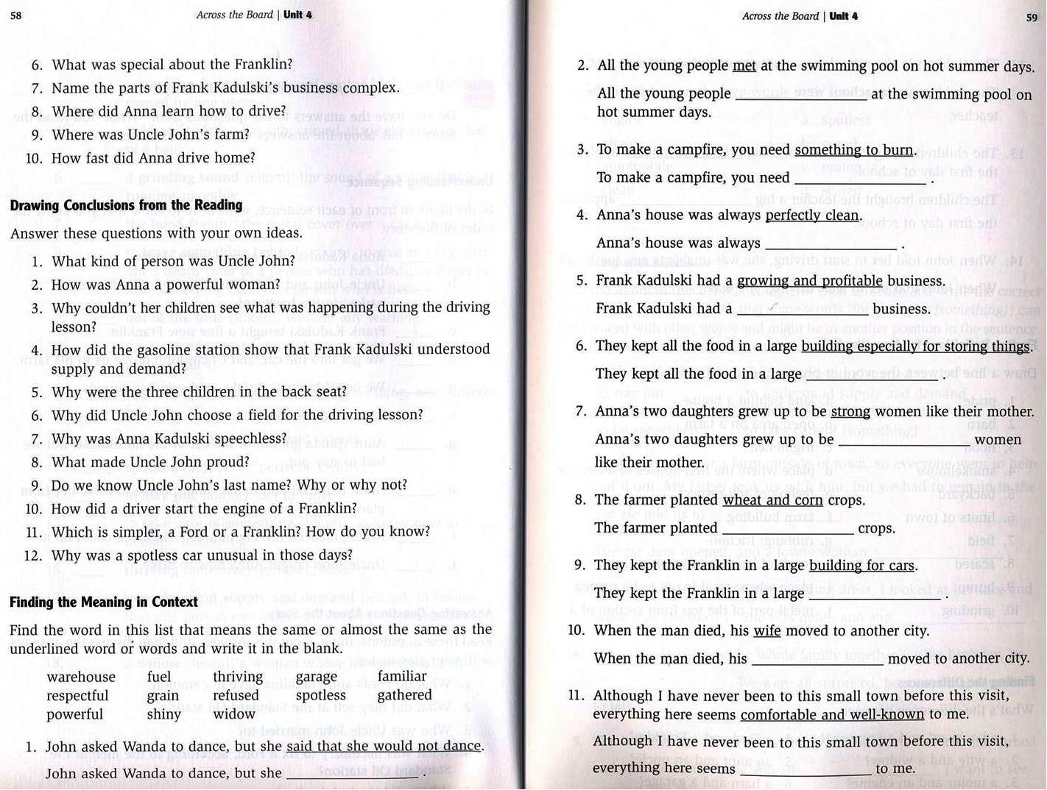

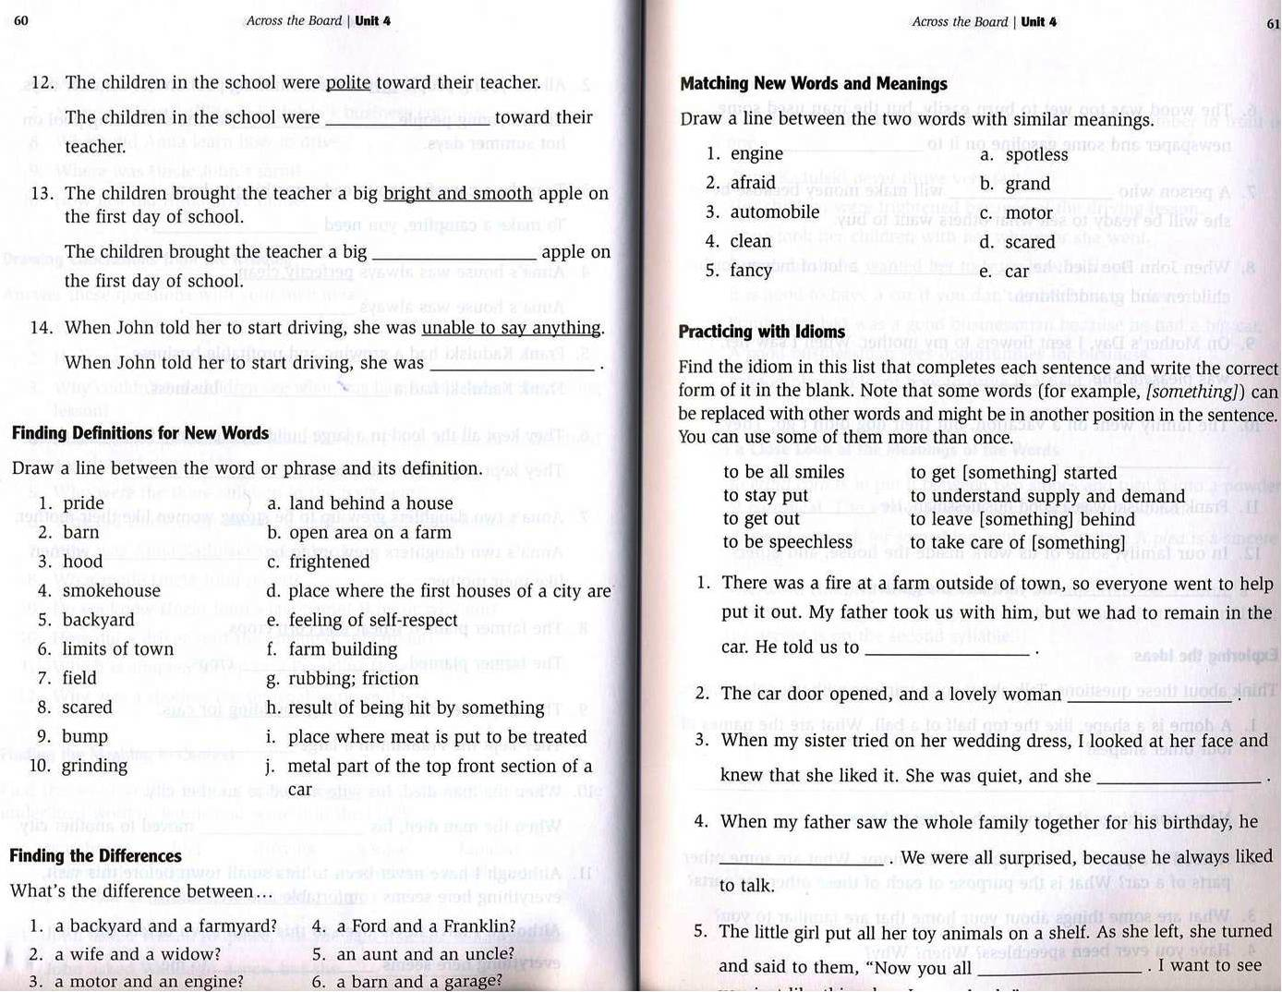

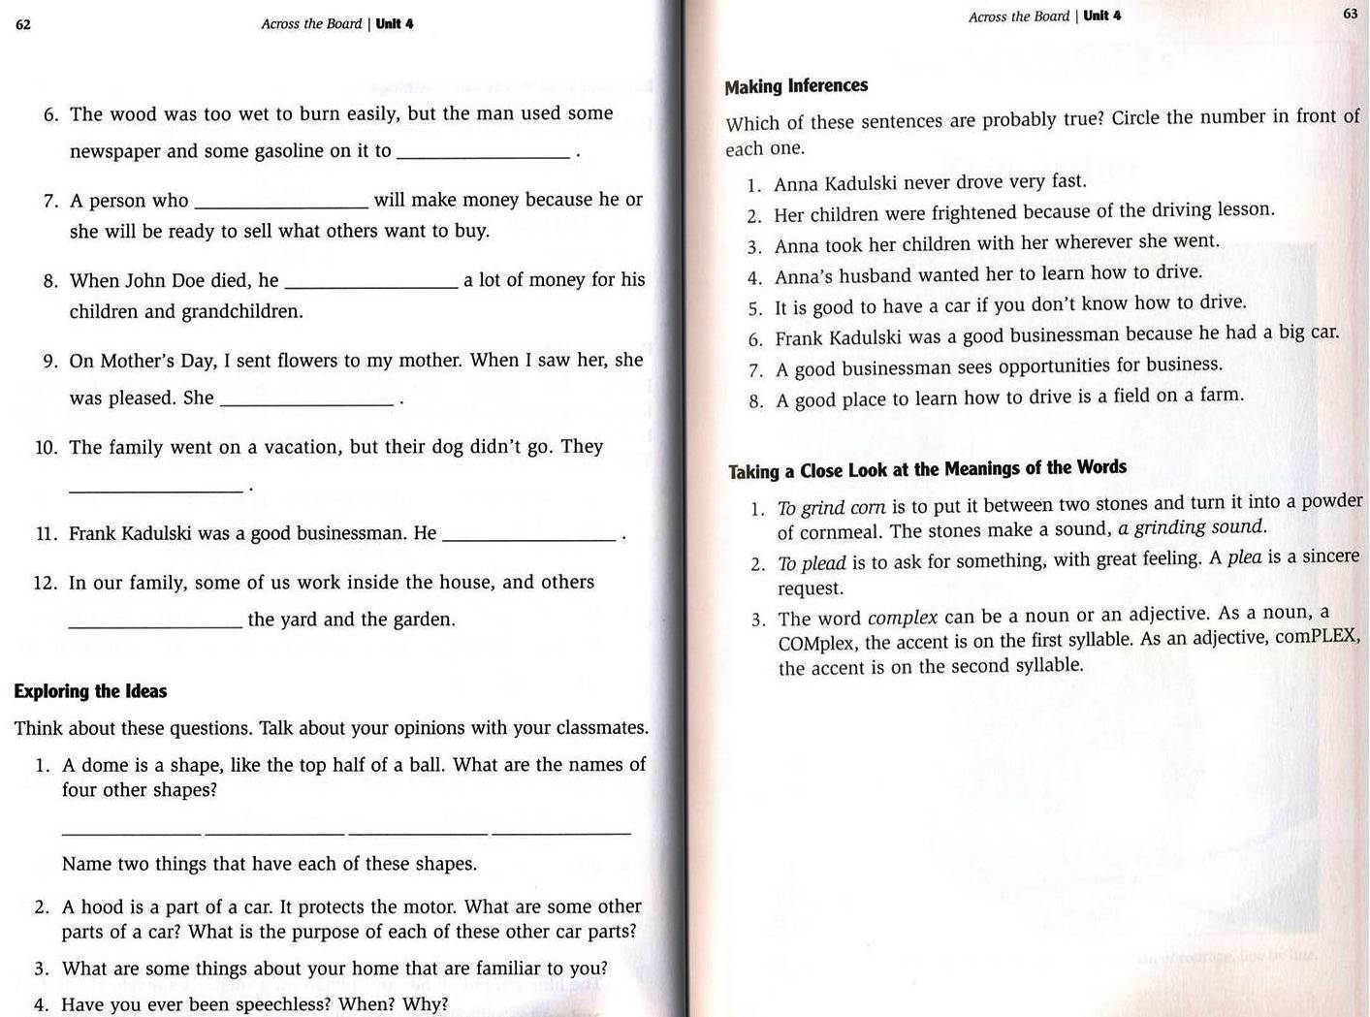

اولا ترجمة القطعه

the day annakadulski learned to drive
عندما توفي والدي في 1925 ترك ثروة خلفة + ارملة وثلاثة اطفال وثرة متنامية مزدهرة + سيارة من نوعفرانكلي سوداء وكانت هذة السيارة الاولى من نوعها في البلدة ولم يكن احد يعرف كيفيةالعناية بها الا ابيفي يوم بينما كان عدد من الرجال متجمعين قال ابي وبصورة غيرمتوقعه سأبني محطة للغاز + مجمع مباني يحتوي على مخزن للحبوب ، منزل لتدخين اللحوم، مخزن للثلج ، حظيرة للخيول والدجاج ، فناء ، مستودع للمواد الغذائية . كان والدي رجل اعمال جيد يفهم في العرض والطلب ، وكانت محطتنا هي الاولى التي تبيع الوقود في البلدة ورجال البلدةكانو لا يحبون سيارة الفرانكلي ويفضلون عليها الفورد لانه سهل اصلاحها حتى لو بسلك معدني صغير. الان والدي ذهب وبقيت السيارة والدتي لاتعرف قيادتهااوقيادة اي شئ اخر. عمي جون الاخ الشلب لأمي لم يكن يخاف اي شئ وفي يوم الاحد الدافئ بعد الظهر هووزوجته واندا قدموا الي منزلنا في سيارة فورد نظيفة جداسوداء دخل عمي جون سيارةالفرانكي الخاصة بنا لقيادتها وجلست بجانبه والدتي وجلست انا واخوتي في المقعدالخلفي ذهبنا خارج البلدة عبر الطريق الزراعي الترابي الي مزرعة عمي جون وبعد توقفه في مزرعته خرج من السيارة وقال لوالدتي انت ستقودين في طريق العودة في اول الامر فقدت امي النطق من الصدمة ولم تجيب ثم ضحكت امي كانت امرأة قوية لكنها لاتعرف شيئا عن السيارات ، بدأت في القيادة لم يكن الامر سلس في البداية كنا نسمع صوت صرير المحرك وارتطامات او ربما هي اصوات دجاج خائف اوصخورالحقل تحت السيارة لكن بعد ساعتين مرت قادت والدتي بسلاسة كانت راضية عن نفسهاووجهها مبتسم ابتسامه عريضة وكذلك اخوها جونكان فخورا بها ، واكملت القيادة الى المنزل

الاسئلة صفحة 55و56 السوال يقول ضع علامة صح امام الكلمات اللي تعرفها

ماعتقد راح تجي في الاختبار

الاسئلة صفحة 57الفقره a,b,c الى اخره غيرمهمه والباقي مهم وهذا الحل مع الترجمه اللي هي اسئلة القطعه
) Answering Questions About the story
هذه أسئلة وأجوبة مترجمة .. من صفحة 57 و 58
1- what do Fords and Franklins have in common ?
في ماذا تتشابه سيارة الفورد وسيارة الفرانكلين ؟
They are both black .
كلاهما ذات لون اسود

2- what did they sell all the Standard Oil station ?
ماذا يبيعون في محطة البنزين ؟
They sell gas .L19
يبيعون الوقود

3- who was Uncle Jhon married to ?
من هي زوجة العم جون ؟
Aunt Wanda .L 54
هي: آنت واندا

4- what was necessary to fix a Ford , according to the men at the standard Oil station ?
ما هي اهم قطعه لإصلاح سيارة الفورد بالنسبة للرجال في محطة البنزين ؟
Was a piece of haywire L 23- 24
هي سلك معدني صغير

5- where did Uncle John live ?
أين يعيش العم جون ؟
Out of the town in farm house .L 48
في بيت مزرعه خارج القرية

6- what was special about the Franklin ?
بماذا كانت تتميز سيارة الفرانكلين؟
The only car in the town .L5
تتميز بأنها السيارة الوحيدة في القرية
7- Name the parts of Frank Kadulski's business complex ?
اذكر بعض المحلات التي بناها فرانك في مجمع المحطة؟
Warehouse(مخزن ) , smokehouse(مبنى لتدخين اللحوم , ice barn( مخزن للثلج ) , horse barn)حظيرة خيول , chicken,ودجاج yardفناء , andبقالة grocery store .

8- where did Anna learn how to drive ?
أين تعلمت الأم (أنا) قيادة السيارة ؟
She learned on her brother's farm
تعلمت في مزرعة أخيها

9- where was Uncle John's farm ?
أين تقع مزرعة العم جون ؟
He had a farm along the river .L49
تقع مقابل النهر

10- how fast did Anna drive home ?
كيف كانت سرعة( أنا ) وهي تقود السيارة ؟
L50 She drove very slowly .
كانت تقود ببطئ

باقي الاسئلة صفحة 58 و59( أجب على هذه الأسئله من عندك )
- بماذا كان يتصف العم جون ؟
He was not afraid. لم يكن يخاف من أي شيء
- كيف تصف قوة الأم (انا ) كـ مرأة ؟
She was driving. Her face was all smiles.كانت تقود السيارة وعلى وجهها ابتسامة
- لماذا لم يستطع أطفالها رؤية ما يحدث خلال قيادة الأم للسيارة ؟
Because , they were sat in the back seatلأنهم كانو جالسين في السيت الخلفي

- لماذا ركب الأطفال الثلاثة في السيت الخلفي ؟
Because, it is habit. لأنها عادة
- لماذا اختار العم جون المزرعه لتعليم القيادة؟
Because, they can learn without problems.لأنهم يستطيعون تعلم القيادة بدون مشاكل
- لماذا فقدت الأم ( انا كادل سكي ) الكلام ؟
Because, it is the first time to drive. لأنها أول مرة تقود سيارة
- ما الذي جعل العم جون يفتخر ؟
That his sister ( Anna ) could drive.لأن اخته (أنا) استطاعت القيادة
- هل نعرف اسم جون الأخير؟ ولماذا ؟
Yes,because we know the last name of his sister.
نعم. لأننا نعرف اسم اخته الأخير.
- كيف يتم تشغيل ماكينة الفرانكلين ؟
By going on front of the car. من أمام السيارة
- ماهو الأسهل في التشغيل سيارة الفورد ام الفرانكلين؟ وكيف عرفت؟
Ford. الفورد

الفقره الثانيه من 1الى 14

- Refused. يرفض
- Gathered يجتمع
- Fuel وقود
- Shiny لمَاع
- Thriving مزدهر
- Warehouse مستودع
- Powerful قوي
- grain ذرة - حب
- Garage كراج
- Widow أرملة
- Spotless لا عيب فيه
- Respectful متسم بالاحترام
- Shiny لماع
- Speechless توقف عن الكلام

الاسئله صفحة 60 اللي هي وصل وهذ الحل مع الترجمه
الصفحة ( 60 ) Finding Definitions for New words

تفاخر 1- pride = e . feeling of self-respect
مستودع 2- barn = f . farm building
غطاء محرك السيارة المعدني 3- hood = j . metal part of the top front section of a car .
غرفة تدخين اللحوم 4- smokehouse = i . place where meat is put to be treated
الفناء الخلفي5- backyard = a . land behind a house
حدود القرية 6- limits of town = d . place where the first houses of a city are
حقل 7- field =b . open area on a farm
خائف8- scared = c . frightened
ارتطام – صدمة 9- bump = h . result of being hit by something
احتكاك 10- grinding = g . rubbing , friction

الصفحة ( 61 ) Matching New Words and meaning

1- engine = c . motor محرك
2- afraid = d . scaredخائف
3- automobile = e . car .سيارة
4- clean = a . spotlessنظيف
5- fancy = b . grandخيالي
الصفحة ( 61 ) Practicing with Idioms
يلزم مكانه 1- stay put .
خرج 2- got out
ابتسامة عريضة 3-to be all smiles
توقف عن الكلام 4- speechless
5- stay put
يبدأ6-get it started
يفهم العرض والطلب 7-understand supply and demand
متروك 8-left behind
ابتسامه عريضه9-was all smiles
10-left it behind
11- understand supply and demand
مهتم ب12-take care of

